
Universidad Politécnica de Querétaro
Alumno: Joan Osvaldo Higuera Gallardo
Grupo: S201
30 de Julio del 2026
Práctica No.21:
Navigation Stack
Update & Delete

Objetivo
Implementar la navegación Stack y completar las operaciones Update y Delete del proyecto Usuarios, manteniendo comunicación con la API y la base de datos.
Descripción de la práctica
La práctica se desarrolló en cuatro partes: agregar Ver detalle a cada usuario, abrir la pantalla Detalles Usuario mediante Stack, precargar y actualizar la información en un formulario, y controlar la eliminación mediante un modal de confirmación.
Desarrollo paso a paso
- Se agregó la acción Ver detalle a cada elemento mostrado por FlatList.
- El botón envía el id del usuario seleccionado a la ruta /detalle-usuario.
- DetalleUsuarioScreen recibe el id y obtiene el registro correspondiente desde la API.
- La pantalla de detalle muestra el nombre, la edad y las acciones disponibles.
- El botón Actualizar abre otro elemento de la Stack y conserva el id del usuario.
- ActualizarUsuarioScreen precarga nombre y edad en el formulario.
- Antes de guardar se validan los campos y se ejecuta la petición PUT.
- El botón Eliminar abre un modal sin modificar inmediatamente la base de datos.
- La petición DELETE se ejecuta únicamente al confirmar Sí, eliminar.
- Se comprobaron las pantallas de detalle, actualización y eliminación en la aplicación.
Archivos modificados
Los cambios principales se encuentran en ConsultaUsuariosScreen.js, DetalleUsuarioScreen.js, ActualizarUsuarioScreen.js, services/usuariosApi.js y las rutas detalle-usuario.js y actualizar-usuario.js.
Las evidencias siguientes relacionan cada bloque de código con el resultado visible en la aplicación.

Parte 1. Opción Ver detalle
Captura 1. Importación y estilos utilizados para mostrar Ver detalle.
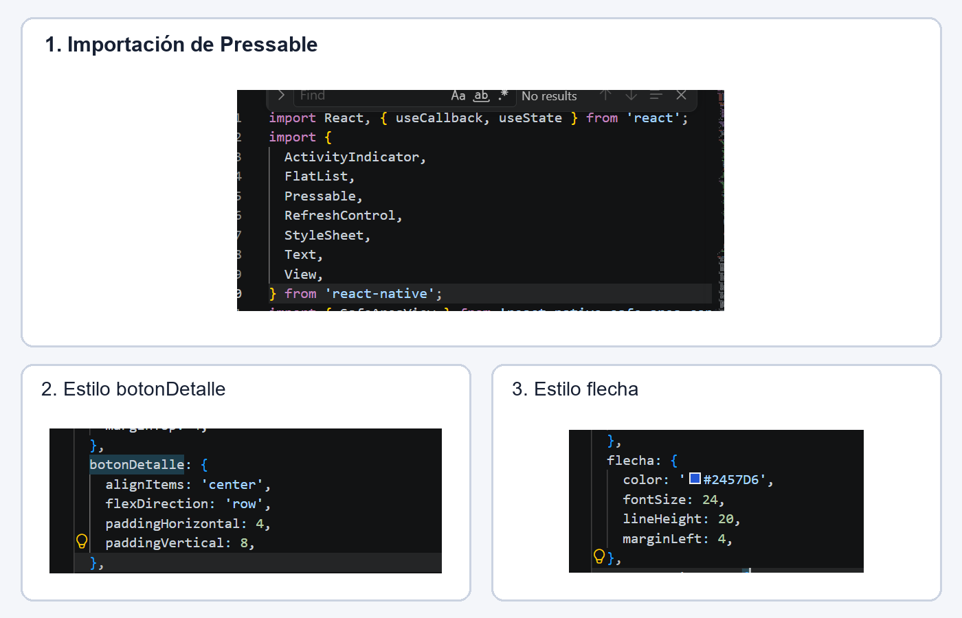
Pressable habilita la interacción; botonDetalle alinea el texto y la flecha; onPress conserva el id del usuario que debe abrirse.

Parte 1. Evidencia de funcionamiento
Captura 2. Referencia visual de la acción Ver detalles en cada registro.
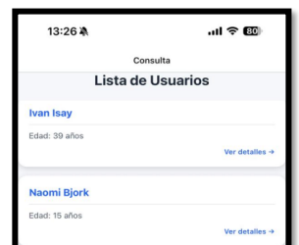
Captura 3. Lista real de usuarios mostrando Ver detalle.
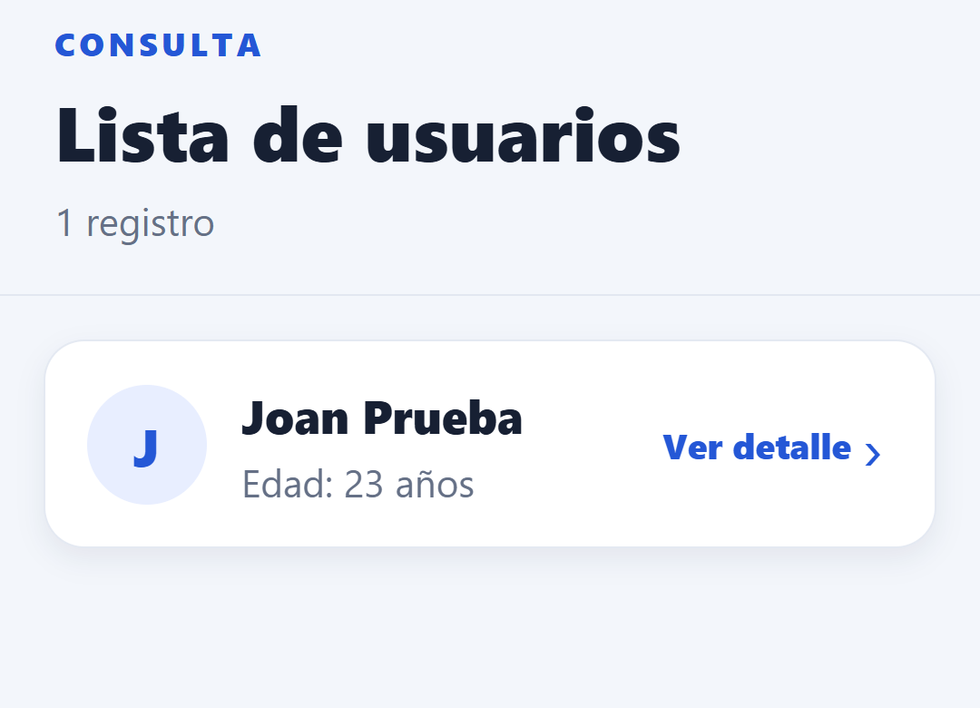
Resultado de la Parte 1
Cada tarjeta cuenta con una acción independiente. Al presionarla, la aplicación conserva item.id y abre la ruta de detalle correspondiente.
Archivo principal: screens/ConsultaUsuariosScreen.js

Parte 2. Pantalla Detalles Usuario
Esta parte recibe el identificador enviado desde Consulta y obtiene únicamente el usuario seleccionado. useLocalSearchParams recupera el id, obtenerUsuario realiza la consulta y useFocusEffect actualiza la información cada vez que la pantalla vuelve a estar activa.
Captura 4. Imágenes agregadas para documentar la recepción, consulta y presentación del usuario.
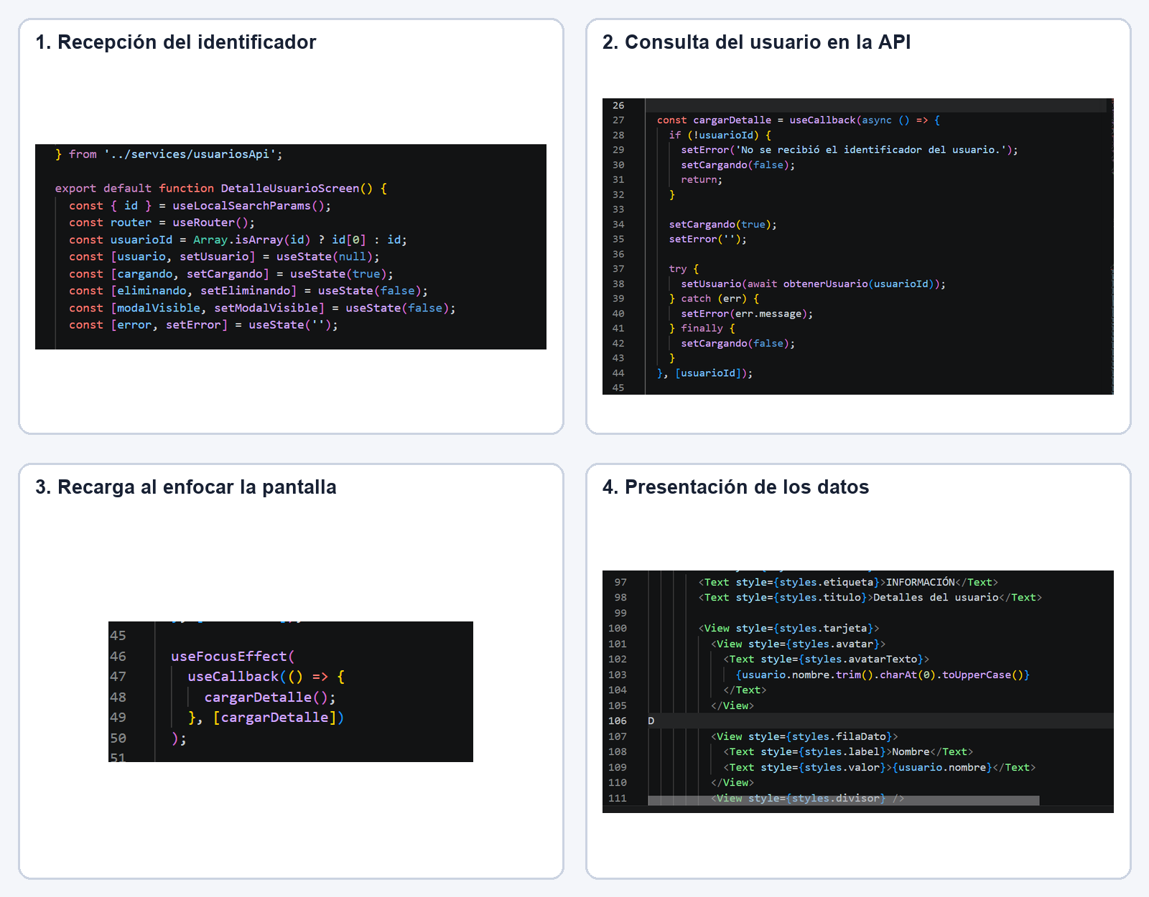
Lugares principales: recepción del id y estados (DetalleUsuarioScreen.js, líneas 17-25), cargarDetalle (27-44), useFocusEffect (46-50) y presentación de nombre y edad (94-116).

Parte 2. Evidencia de funcionamiento
Captura 5. Detalles del usuario seleccionado mediante navegación Stack.
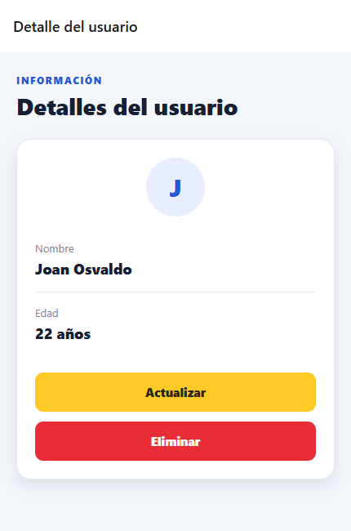
Resultado
La pantalla muestra el registro de Joan Osvaldo recibido mediante el parámetro id. Los botones Actualizar y Eliminar permiten continuar con los siguientes elementos de la Stack.

Parte 3. Actualización del usuario
El botón Actualizar abre /actualizar-usuario y envía el mismo id. La nueva pantalla obtiene el registro, precarga nombre y edad, valida los cambios y ejecuta actualizarUsuario mediante una petición PUT.
Captura 6. Código agregado para navegar, precargar el formulario y guardar los cambios.
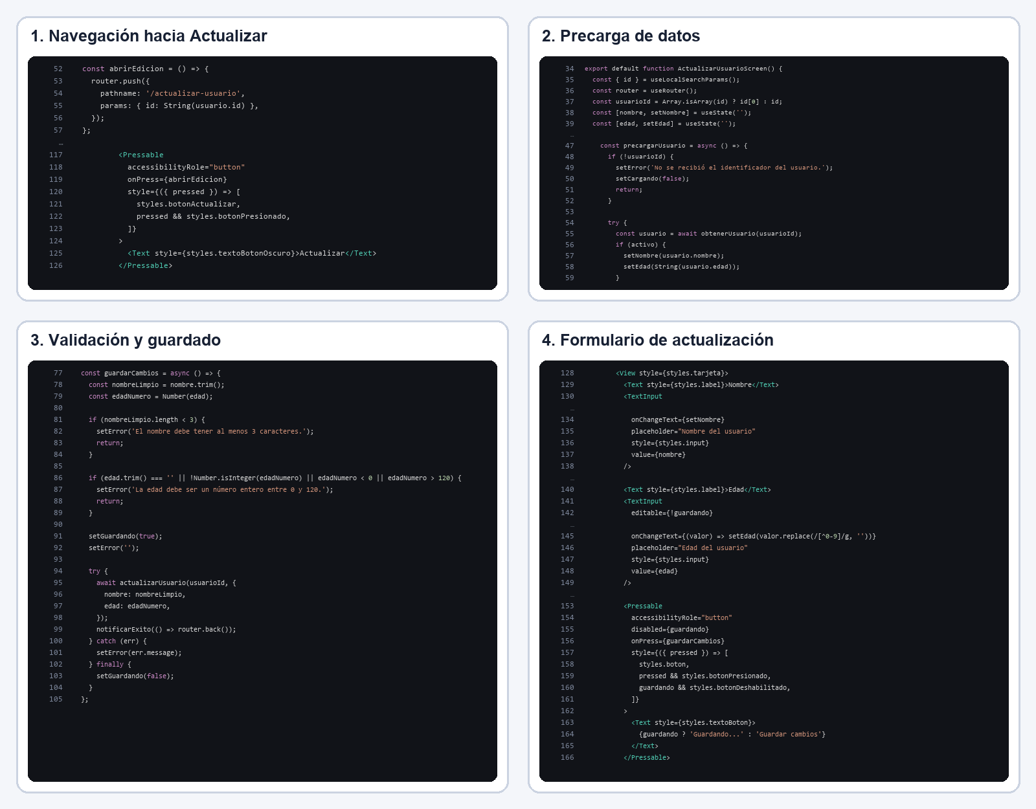
La actualización se separa en cuatro pasos: navegación desde Detalle, precarga del usuario, validación de los campos y envío de los datos modificados a la API.

Parte 3. Evidencia de funcionamiento
Captura 7. Formulario de actualización con los datos actuales precargados.
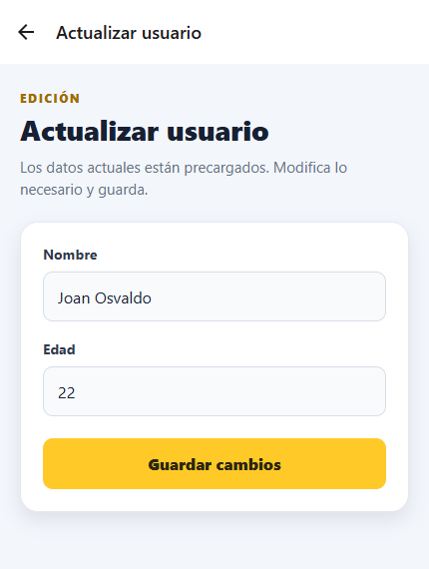
Resultado
Los campos muestran Joan Osvaldo y 22 antes de editar. Al presionar Guardar cambios se valida la información y se ejecuta PUT /v1/usuarios/{id}.

Parte 4. Eliminación con confirmación
La eliminación no se realiza directamente. El botón Eliminar cambia modalVisible a true; el modal ofrece Cancelar o Sí, eliminar. Solo la confirmación ejecuta eliminarUsuario y su petición DELETE.
Captura 8. Código agregado para mostrar el modal y controlar la petición DELETE.
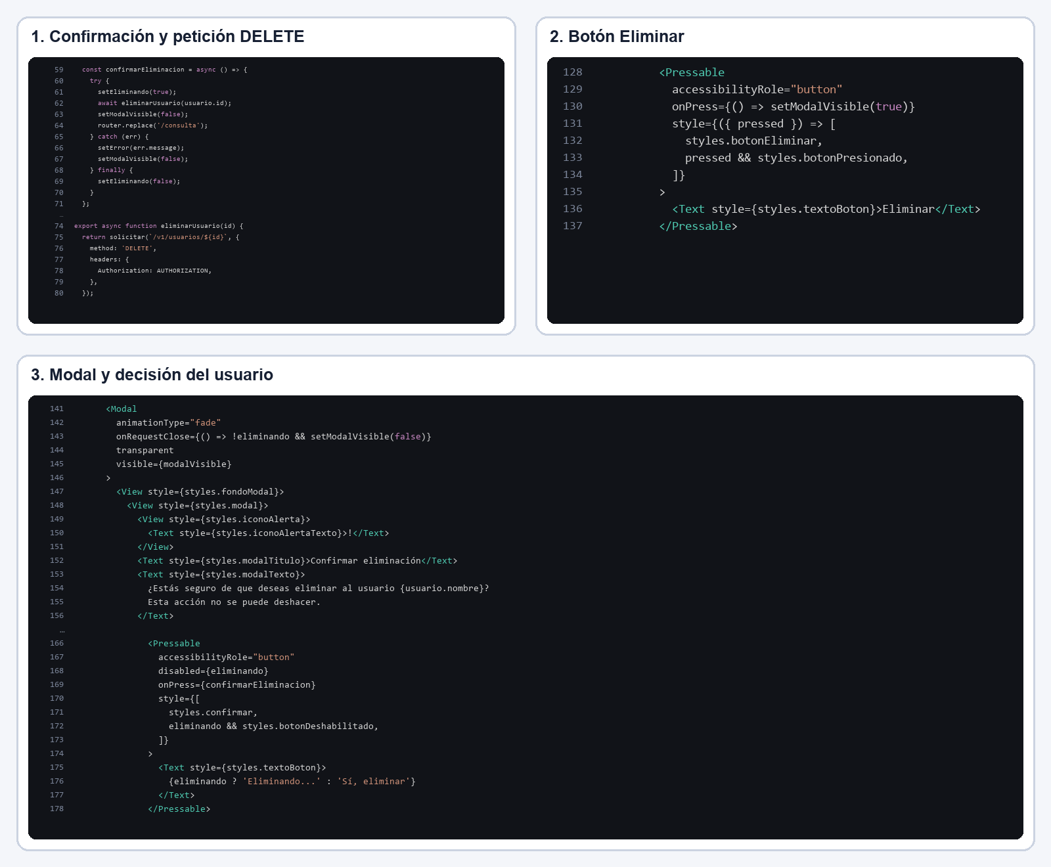
Si el usuario cancela, el modal se cierra sin afectar la información. Si confirma, se elimina el registro y la navegación regresa a Consulta.

Parte 4. Evidencia de funcionamiento
Captura 9. Modal mostrado antes de eliminar al usuario Joan Osvaldo.
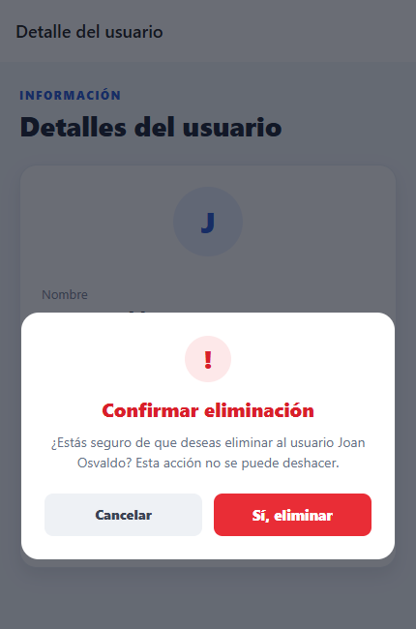
Conclusión
La Práctica 21 quedó completada con navegación Stack y las operaciones Update y Delete. La aplicación conserva el usuario seleccionado mediante su id, precarga los datos antes de actualizar y protege la eliminación mediante una confirmación explícita.
Proyecto: usuarioApi | API: FastAPI | Aplicación móvil: Expo Router

